Tag 13 - Askja Teil 2
Da mein Fuß noch schmerzte und auch unterhalb meines Knies etwas weh tat, nahm ich das Angebot an und war froh, dass ein „Resscue Team“(Sanitäter) vorbei kam und sich meine Problemstellen anschaute. Nach 3 Stunden waren sie von der Askja mit einem Monstergefährt zu 6. da. Die hatten gleich einen Ausflug gemacht. Sie verbanden Fuß und Knie und bestätigten, dass es nichts ernstes ist und fuhren wieder. Wir packten zusammen und starteten auch auf die knapp 60 km lange Strecke zur Askja. Es kamen wieder alle Arten von Pisten, wobei Sand extrem überwog und ich mich wieder nur sehr langsam durchquälte. Die Theorie, schneller zu fahren, wenn das Vorderrad wegdriftet bekam ich im Sand nicht umgesetzt. Nach 5 Stunden und völlig geschafft waren wir am steinigen Zeltplatz der Askja. Blicke für die faszinierende und beeindruckende Landschaft hatte ich bei der Tortur leider nur wenige. Das Wetter war die ganze Zeit bewölkt und manchmal tröpfelte es. Es gab wieder recht viel Wind, der uns den Sand überall hin bließ. Wir stellten unser Zelt auf den sandigen, steinigen Boden, aßen was Warmes aus der Tüte und flüchteten vor dem Sandwind ins Zelt.
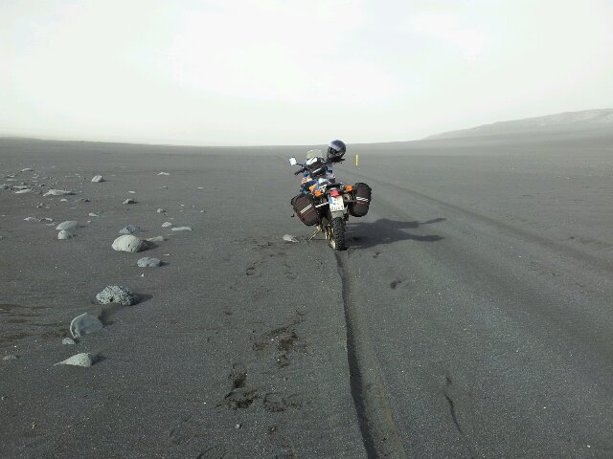Askja Sandwüste - einfacher Teil

